Юбилейные даты 2018 года
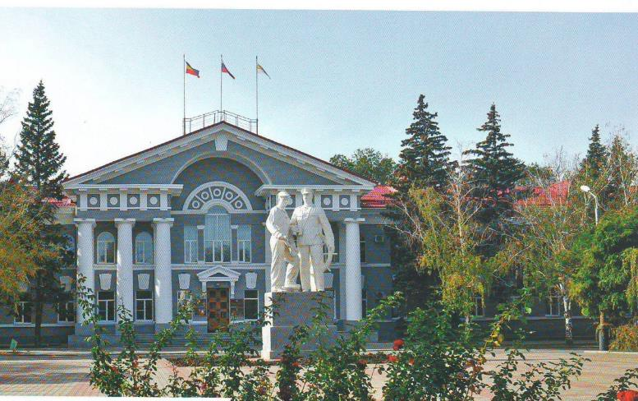
65 лет назад
в городе Волдгодонске был установлен первый памятник
(1953 год)

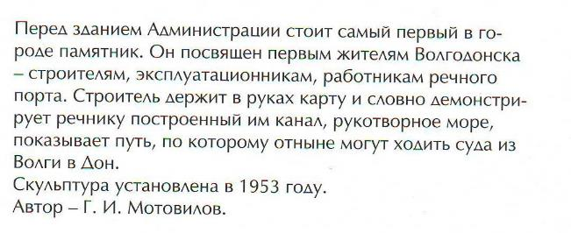
Март | 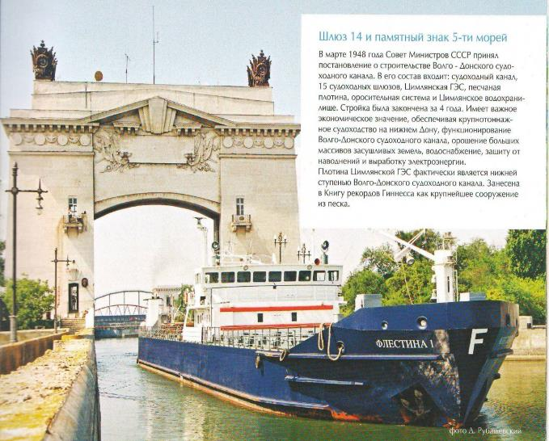  70 лет назад было принято  постановление о строительств Волго-Донского  судоходного канала  (1948 год)  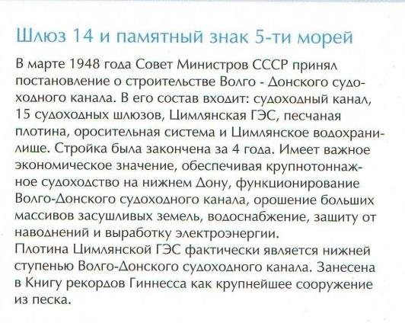
75 лет со дня рождения Александра Леонтьевича Неумывакина (14.03.1943г.)
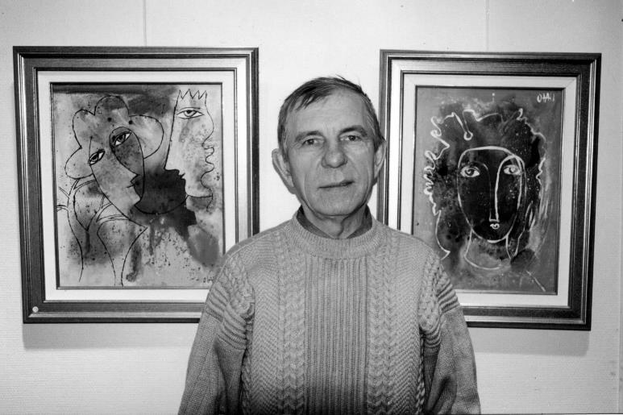
Почетный профессор МОСУ, член Союза художников России, член ЮНЕСКО, член Российского союза профессиональных литераторов, ветеран труда. За вклад в отечественную культуру награжден Почетной грамотой министра культуры России, внесен в Донские энциклопедии «Культура Дона в лицах», «Культура Дона» и в энциклопедию России «Лучшие Люди России».
Свой творческий путь он начал 40 лет назад с первой персональной выставки в городе Севастополе. Выставка имела большой успех.
Им написано 24 тысячи ритмических, белых стихов и поэм, издано двадцать книг поэзии и философских трудов.
Решением Волгодонской городской Думы от 02.06.1995 №74 Александру Леонтьевичу было присвоено звание «Почетный гражданин города Волгодонска».
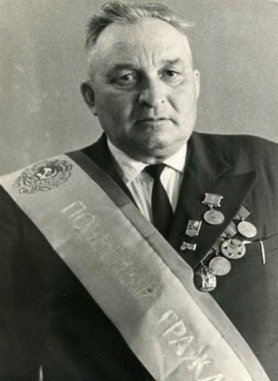
105 лет со дня рождения Александра Андреевича Павлова
(1913г. – 1985г.)

Павлов Александр Андреевич работал в строительном управлении №1 каменщиком с 1955 года. За время работы обучил десятки рабочих мастерству строителя. Бригада, которой руководил А.А. Павлов, являлась передовой в коллективе, не имела случаев нарушения производственной дисциплины и общественного порядка. Ею возведено в Волгодонске десятки зданий сооружений, которые и сейчас отличаются качественным строительством.
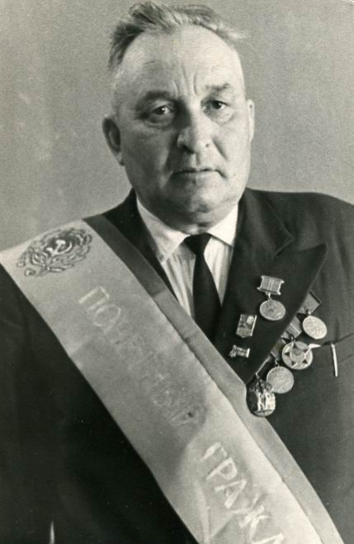
Участник Великой Отечественной войны П.А. Павлов за достигнутые успехи в строительстве был награжден орденом «Знак Почета», медалями «За боевые заслуги», «За победу над Германией в Великой Отечественной войне 1941-1945 г.г.», 20 лет Победы в Великой Отечественной войне 1941-1945 г.г.», «50 лет Вооруженных Сил СССР», «За доблестный труд», « В ознаменование 100-летия со дня рождения В.И. Ленина». Именем Павлова Александра Андреевича назван один из переулков старой части города Волгодонска.
За заслуги в строительстве города Волгодонска, воспитании строительных кадров, учитывая самоотверженный труд на стройках города и большую работу по воспитанию молодежи. Решением Волгодонского городского Совета народных депутатов от 02.06.1995 №72 Павлову Александру Андреевичу присвоено звание «Почетный гражданин города Волгодонска».
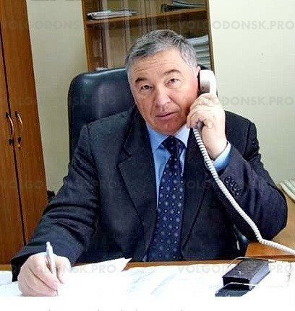
65 лет со дня рождения Николая Ивановича Кривошлыков (05.03.1953г.)

Почетный гражданин города Волгодонска, первый заместитель генерального директора АО «Атоммашэкспорт», председатель некоммерческого партнерства «Союз Промышленников и Предпринимателей г. Волгодонска», заместитель председателя совета директоров Волгодонска. Человек, внесший колоссальный вклад в развитие города – его экономики, промышленности, социальной сферы. Более 10 лет он добивался создания в Волгодонске кластера атомного машиностроения.
Указом Президента Российской Федерации от 20.12.2016 года №695 «О награждении государственными наградами Российской Федерации", Н.И.Кривошлыкову присвоено звание "Заслуженный машиностроитель Российской Федерации»
Май | 80 лет со дня рождения Андрея Андреевича Ковалевского  (27.05.1938г.)  С 1976 года А.А. Ковалевский - в городе Волгодонске. Приехал на Всесоюзную ударную стройку страны - строительство Волгодонского завода «Атоммаш» и нового города. Он был назначен главным инженером Управления строительства «Заводстрой», позже возглавил Домостроительный комбинат, затем был назначен главным инженером объединенного треста «Волгодонскэнергострой». Работал вместе с Ю.Д. Чечиным, В.И.Талановым, Н.Е. Шило и многими другими талантливыми организаторами стройки.  За пуск первой очереди завода «Атоммаш» А.А. Ковалевский был награжден орденом Трудового Красного Знамени. Ему присвоено звание «Заслуженный строитель России».  В 2008 году А. А. Ковалевскому присвоено звание «Почётный гражданин города Волгодонска».  Решением Волгодонской городской Думы от 04.06.2008 № 84  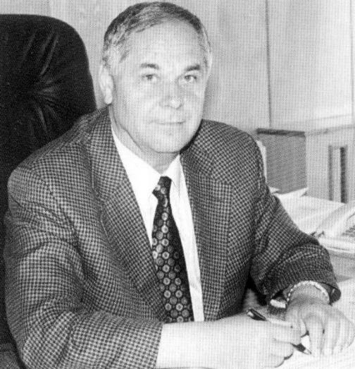  Андрею Андреевичу было присвоено звание «Почетный гражданин города Волгодонска».
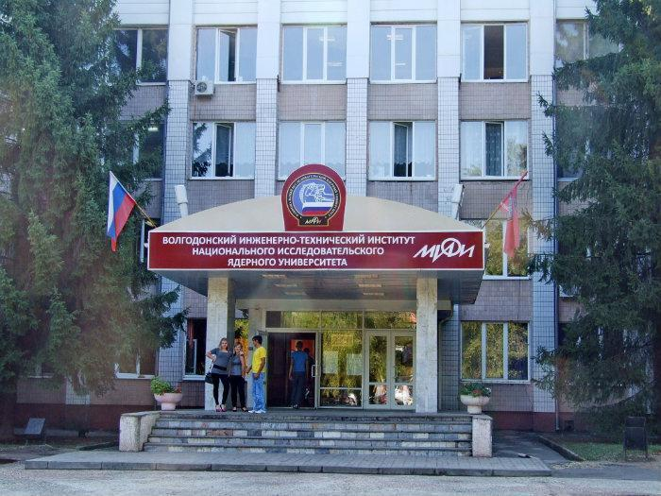
40 лет отмечает Волгодонский инженерно-технический институт –
филиал Национального исследовательского ядерного университета «МИФИ

Созданный в 1978 г. как филиал Новочеркасского политехнического института, вуз динамично развивался в соответствии с госзаказом и потребностью основных градообразующих предприятий Волгодонска. В 2009 г. в связи с возникновением необходимости подготовки кадров для предприятий атомной отрасли вуз вошел в структуру Национального исследовательского ядерного университета «МИФИ».

Июль | 40 лет отмечает Муниципальное унитарное предприятие муниципального образования «Город Волгодонск» «Городской пассажирский транспорт» (01.07.1978г.)  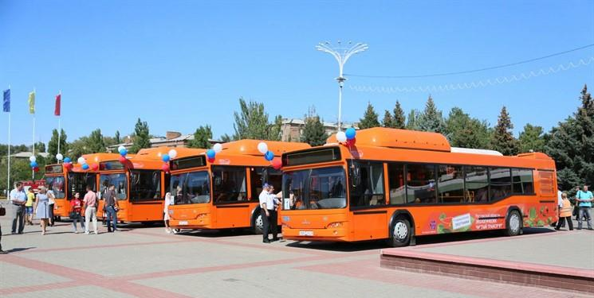  1 июля 1978 г. по решению горисполкома троллейбусное хозяйство ПО «Атоммаш» было передано городу и тогда же было организовано Волгодонское троллейбусное управление (ВТУ), позже переименованное в муниципальное унитарное предприятие муниципального образования «Город Волгодонск» «Городской пассажирский транспорт».  МУП «ГПТ» предоставляет услуги по перевозке жителей и гостей г. Волгодонска на городских и дачных маршрутах электротранспортом и автотранспортом.
Сентябрь | 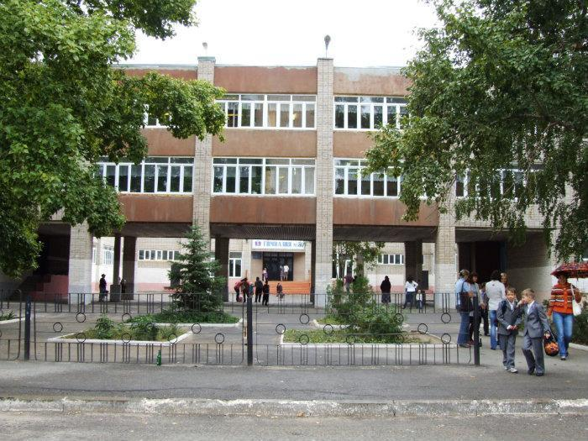  60 лет назад была открыта школа № 5 (01.09.1958г.)  История школы, а затем и гимназии №5, начинается в 1958 году с открытия начальной школы № 5. В 1962 году начальная школа была преобразована в восьмилетнюю. В 1993 году на базе школы №5 Постановлением №104 Главы администрации города Волгодонска учреждена Муниципальная общеобразовательная гимназия №5.  На базе МБОУ СШ № 5 г. Волгодонска был открыт филиал Ростовского областного училища Олимпийского резерва, в 1999 году были выпущены первые дипломированные специалисты по физической культуре и спорту. В 2012 году был присвоен статус областной инновационной и пилотной площадки по теме: «Модель духовно-нравственного воспитания гимназистов в условиях реализации ФГОС». С 2013 года образовательное учреждение принимает участие в реализации регионального проекта «150 культур Дона».
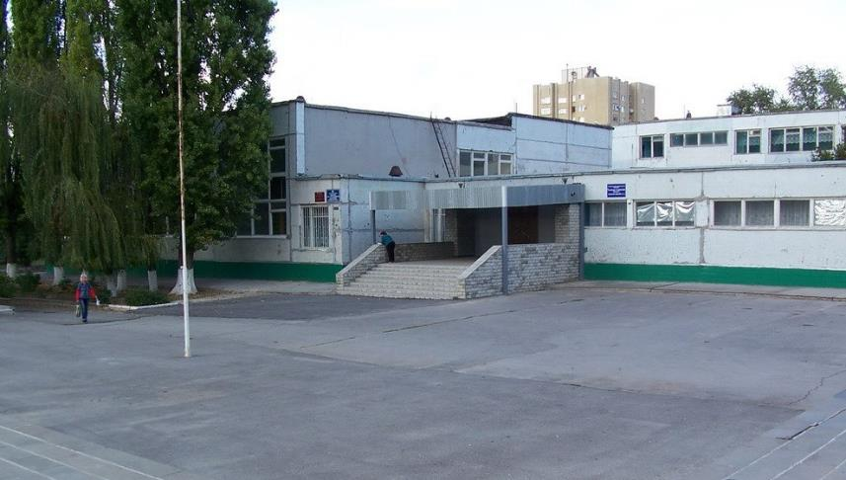
40 лет назад была открыта школа № 13 (01.09.1978г.)

Средняя школа № 13 создана на основании решения исполнительного комитета Волгодонского городского Совета народных депутатов Ростовской области № 132 от 16.03.1978 г. Первые ученики школы сели за парты 1 сентября 1978 года.

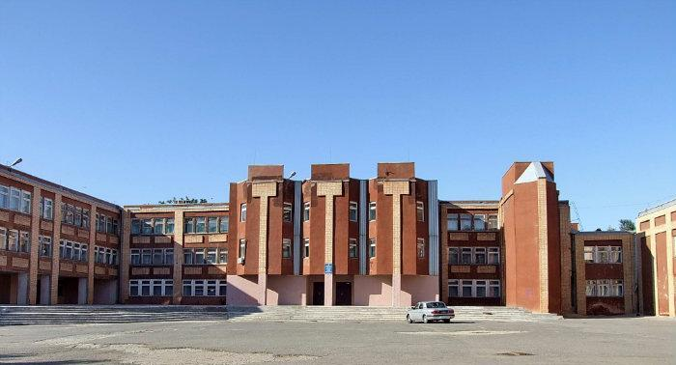
35 лет назад была открыта школы № 19 (1983г.)

Впервые двери общеобразовательного учреждения открылись 1 сентября 1983 года на базе детского садика «Зоренька».

В 1984 году была сдана и открыта средняя школа № 19.

30 лет отмечает Муниципальное бюджетное общеобразовательное учреждение
«Лицей № 24» г. Волгодонска

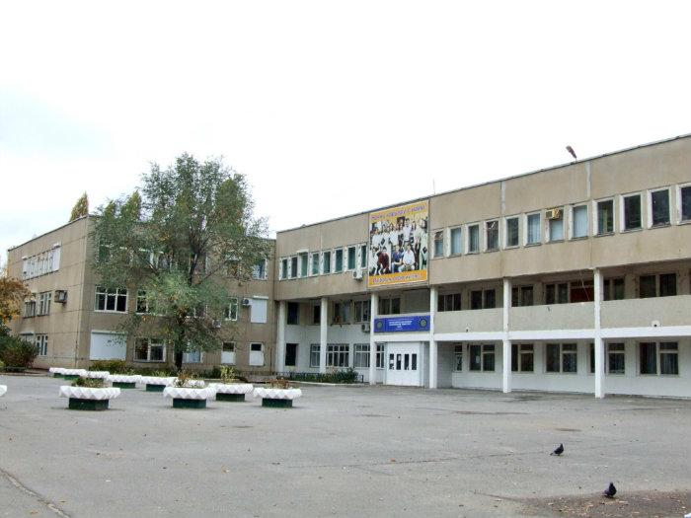
Муниципальное бюджетное общеобразовательное учреждение "Лицей № 24" открыт в августе 1988 года с численностью учащихся 3940 чел., 172 учителя.
30 лет отмечает Государственное казенное общеобразовательное учреждение Ростовской области «Волгодонская специальная школа-интернат № 14» (01.07.1988г.)
В 1988 г. с целью улучшения условий обучения и воспитания детей, имеющих отклонения в развитии, была открыта специальная общеобразовательная школа-интернат № 14. ГКОУ РО Волгодонская школа-интернат № 14 открыта 1 сентября 1988 года.
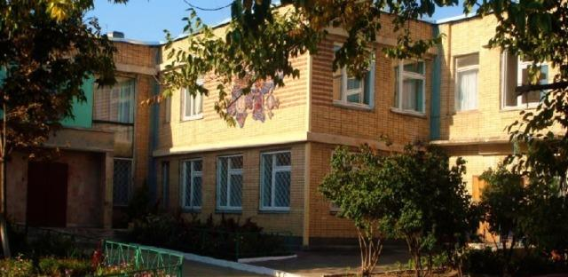
Основная задача работы школы-интерната – социальная адаптация обучающихся с ограниченными возможностями здоровья (интеллектуальными нарушениями)
Октябрь | 35 лет отмечает МУП «Волгодонская городская электрическая сеть» (01.10.1983г.)  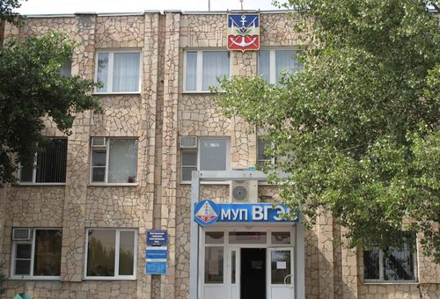  01.10.1983 – в соответствии с распоряжением Совмина СССР от 18.08.1983г. №1543, письмом Первого заместителя Министра энергетического машиностроения т. Величко В.М. от 12.09.83 №ВВ-022/6941 и приказом Генерального директора ПО «Атоммаш» от 10.10.83 №702 создано Управление эксплуатации инженерных коммуникаций (УЭИК) ПО «Атоммаш». Для обеспечения бесперебойного, надёжного и безопасного снабжения энергоресурсами потребителей новой части г.Волгодонска на УЭИК были возложены функции по обслуживанию и ремонтам оборудования и сетей электро-, водо- теплоснабжения, кабельного телевидения, хозбытовой и ливнёвой канализации, магистрального наружного освещения. 31.01.1992 - на основании совместного решения Волгодонского городского Совета народных депутатов и ПО «Атоммаш» от 5 января 1992г. №24 и Распоряжением Главы Администрации г. Волгодонска от 31.01.1992 №47 имущество ГПЭИК было передано в муниципальную собственность. МУП "ВГЭС" является сетевой организацией, осуществляющей свою деятельность в новой части города Волгодонска. Основными видами деятельности предприятия являются оказание услуг по передаче электрической энергии и технологическому присоединению к электрическим сетям.
Ноябрь | 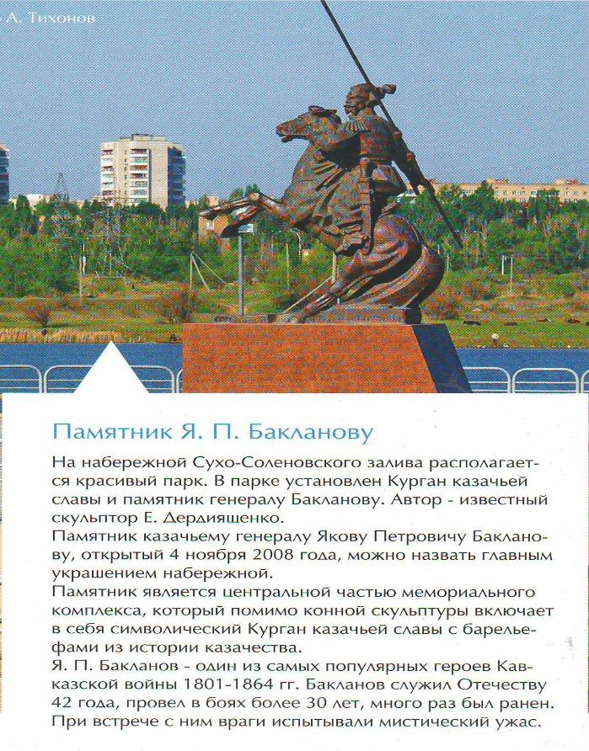  10 лет назад был открыт мемориальный комплекс "Курган казачьей славы": центр композиции –  7-метровый памятник казачьему генералу  Якову Бакланову  (04.11. 2008 г.)
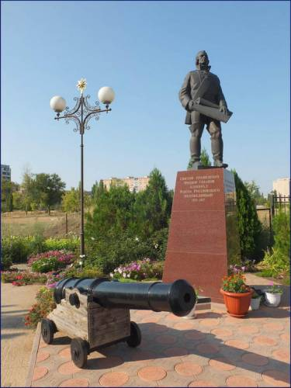
10 лет назад был установлен памятник
адмиралу Федору Ушакову
(04.11.2008г.)

На территории Рождественского Кафедрального собора расположен храм православного воина Федора Ушакова. 4 ноября 2008 года рядом с малым храмом был установлен памятник знаменитому флотоводцу.
Словно высеченная из камня двухметровая фигура легендарного воина, установлена на пьедестале, символизирующем мостик корабля. На пьедестале высечены слова флотоводца: «Не отчаивайтесь, сии бурные бури обратятся к славе России». Рядом с памятником установлены корабельный якорь и корабельная пушка, изготовленная цимлянскими мастерами по старинным чертежам времен Ушакова.

10 лет назад был открыт памятник
Герою России Михаилу Ревенко
(20.11.2008 г.)

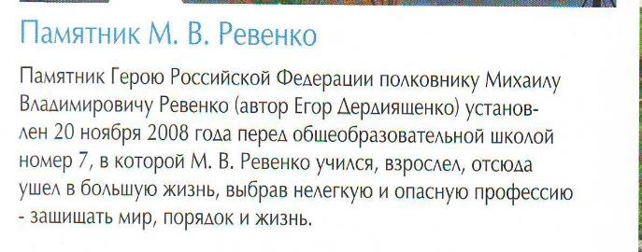
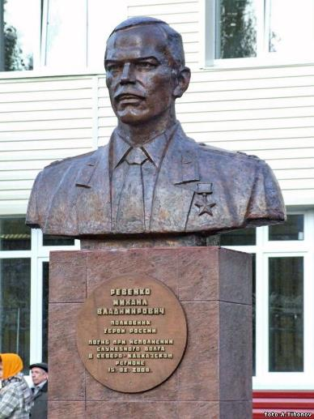

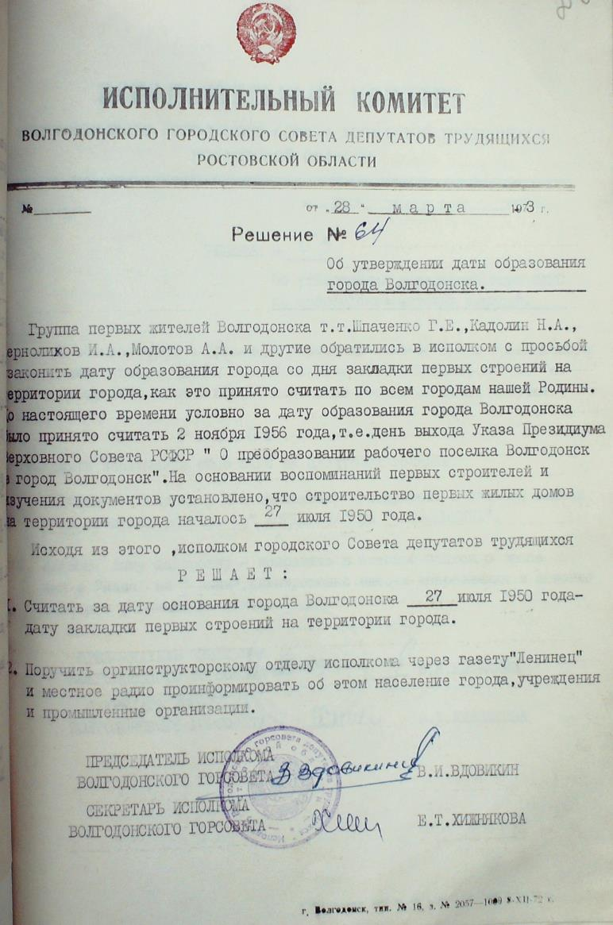

История города
в документах,
печатных изданиях
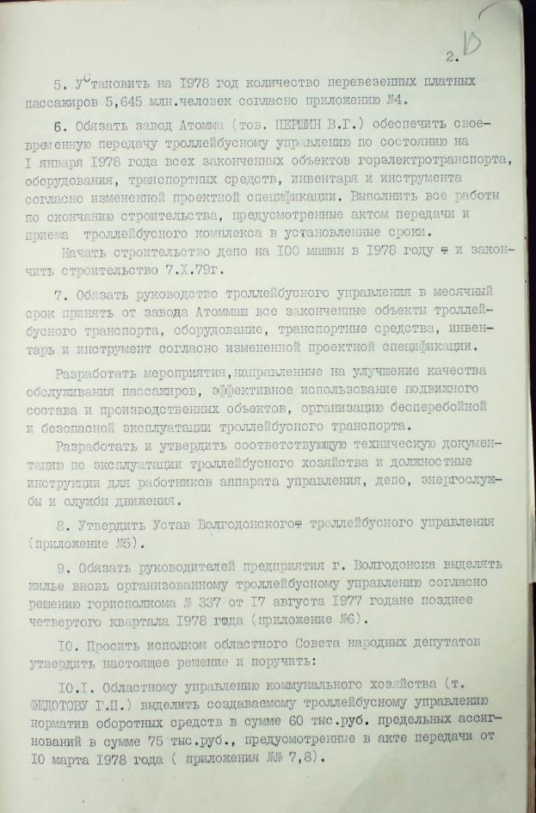
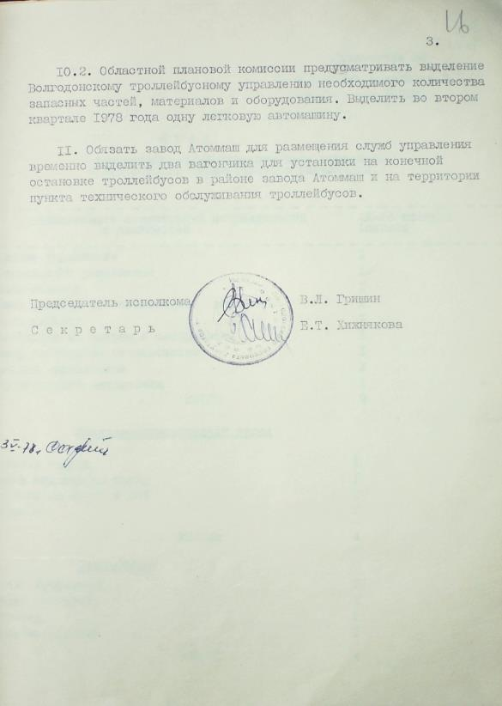
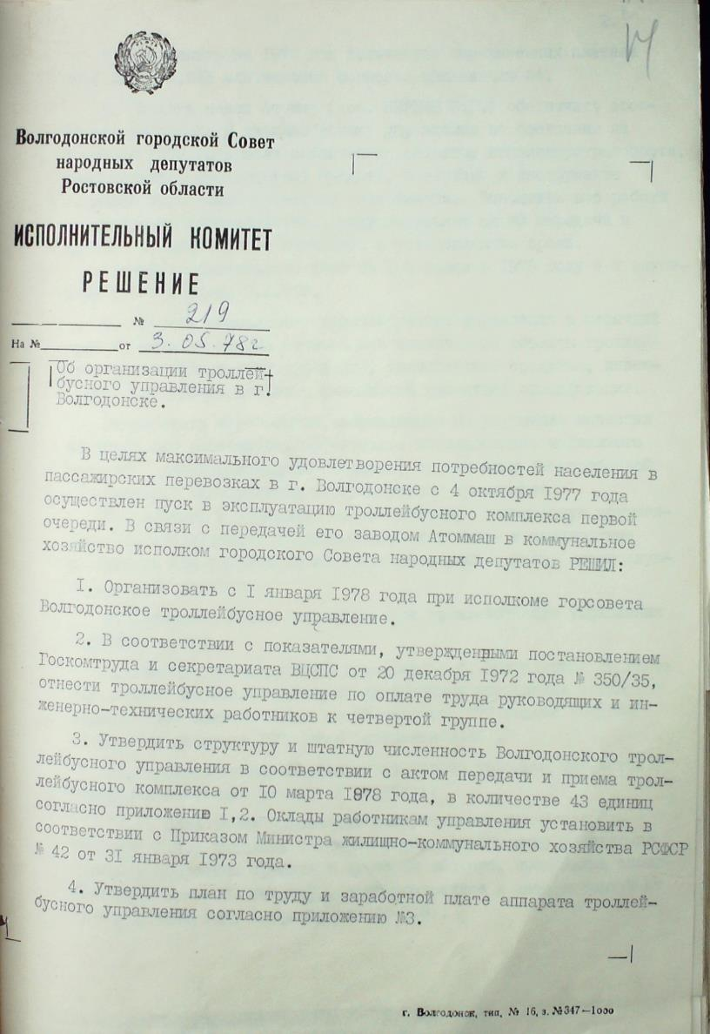
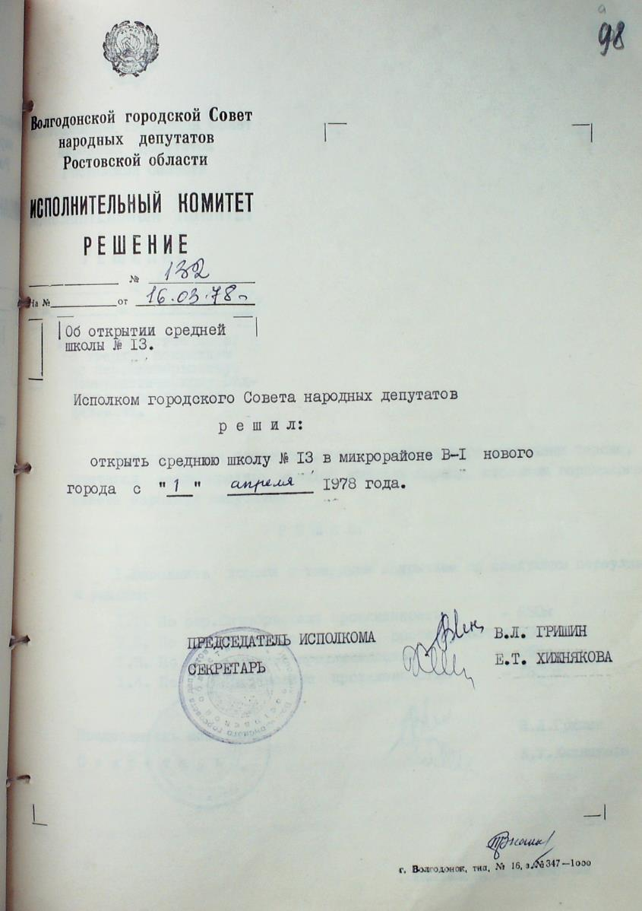
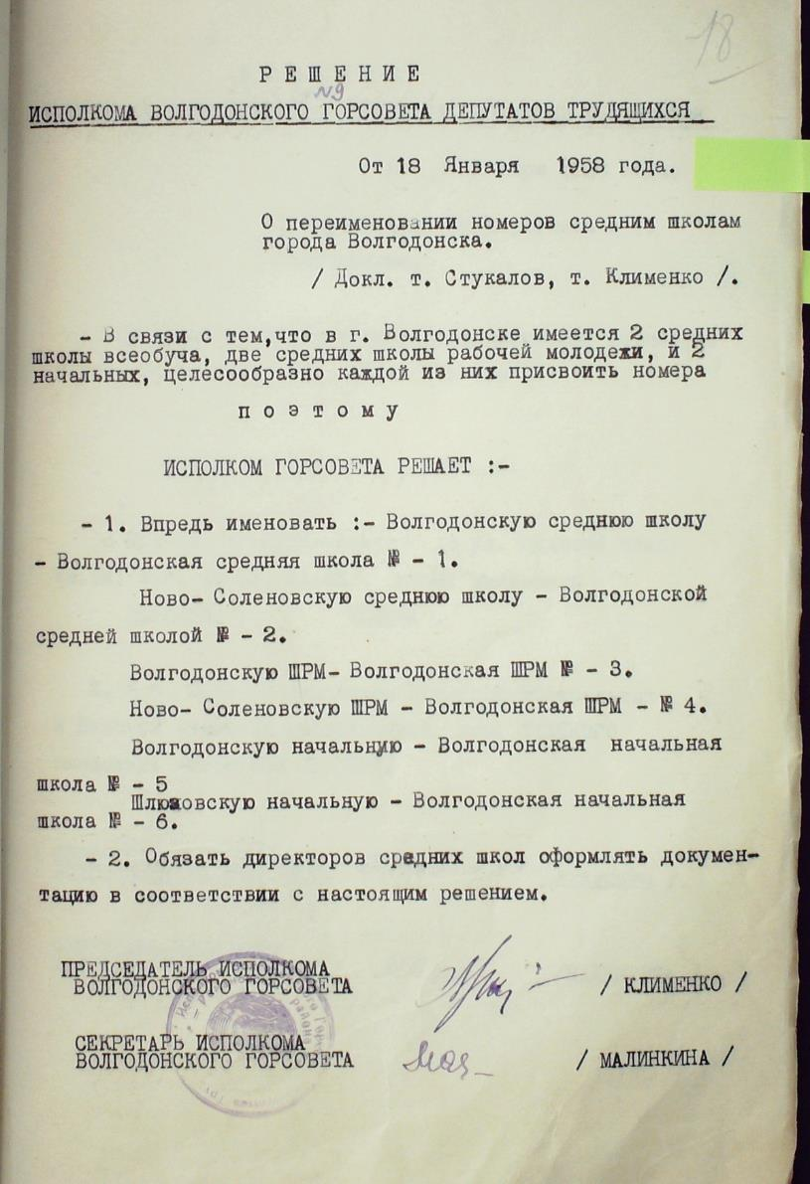

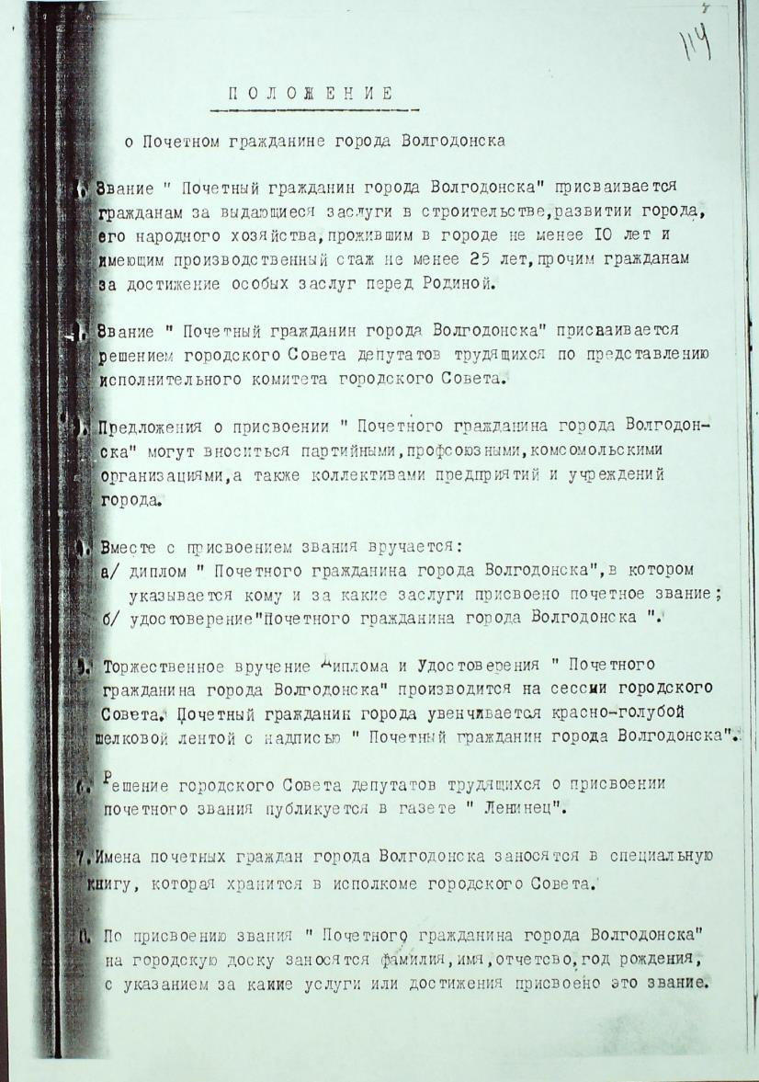
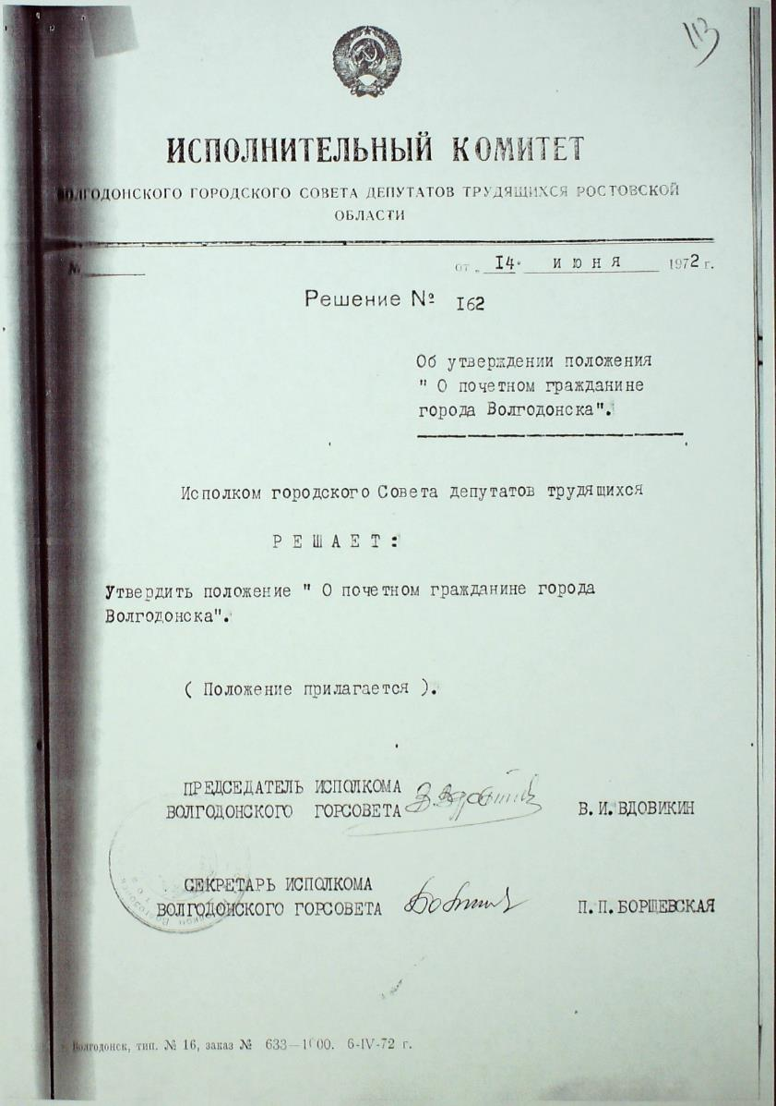
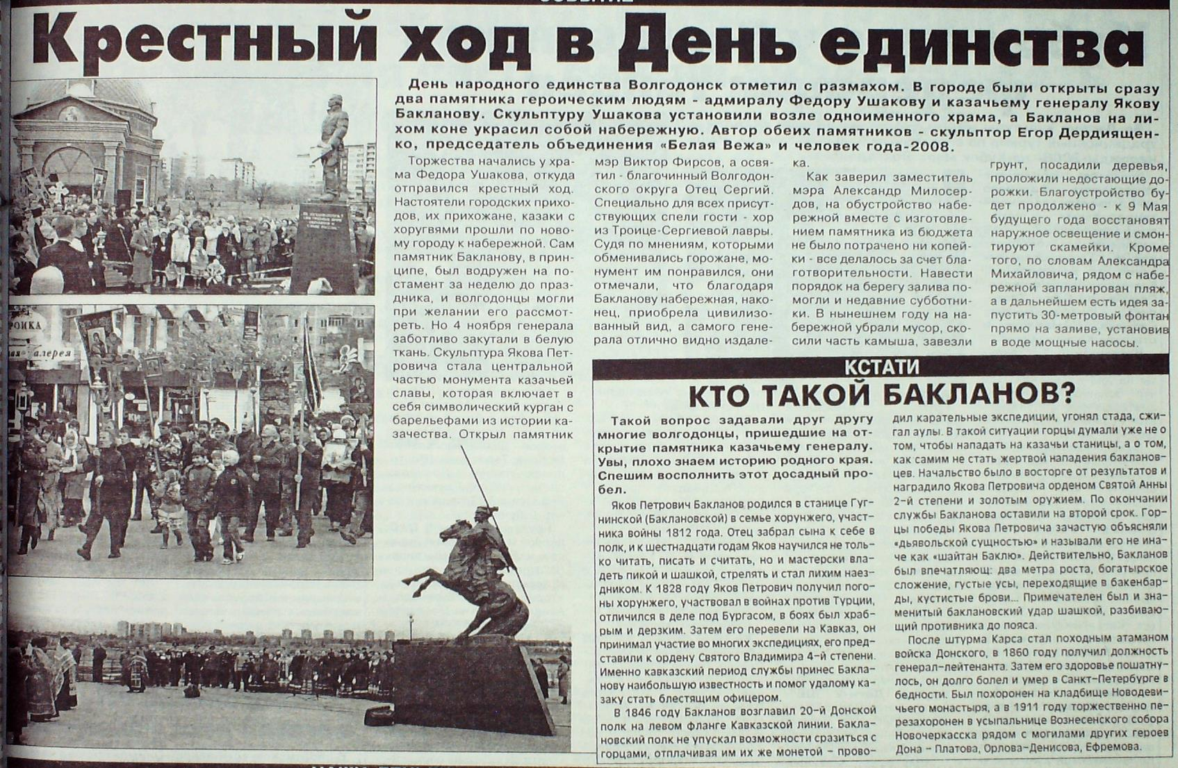
«Волгодонская правда» , 11.11.2008г.
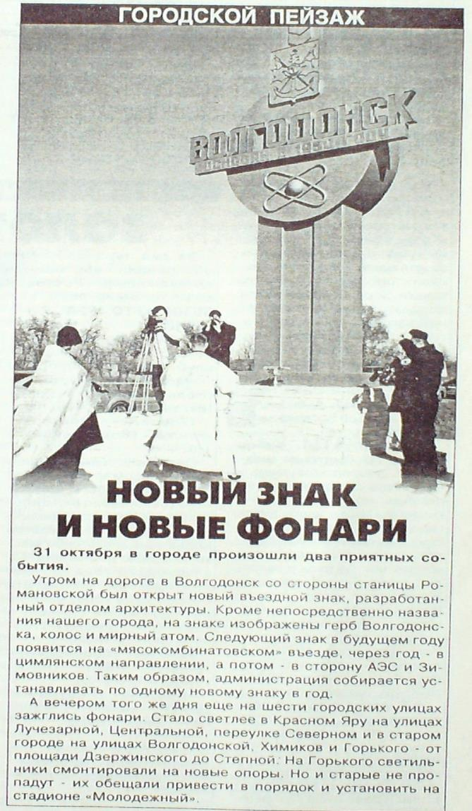
«Волгодонская правда» , 11.11.2008г.

